南水北调东线江苏水源有限责任公司2023年度运管维项目土建项目

洪泽站进水池土质护坡及河床硬化等项目施工劳务招标文件



招标人：江苏鸿基水源科技股份有限公司
编制日期：2023年8月1日

招 标 公 告

江苏鸿基水源科技股份有限公司 中标承接了南水北调东线江苏水源有限责任公司2023年度运管维项目土建项目，为确保优质、按期完成施工任务。根据施工需要，依照《中华人民共和国民法典》、《中华人民共和国建筑法》及其它有关法律、行政法规，遵循平等、自愿、公平和诚实信用的原则，现公开邀请潜在投标人参加分项工程洪泽站进水池土质护坡及河床硬化等项目劳务（机械、人工）投标。招标公告发布于江苏鸿基水源科技股份有限公司网站（http://www.jshjsy.com）

1.工程概况
南水北调东线江苏水源有限责任公司2023年度运管维项目土建项目已批准建设，建设资金来自企业自筹，出资比例为100%。 项目建设地点：包括扬州、淮安、宿迁和徐州片工程土建相关项目，共计19子项目。其中洪泽站进水池土质护坡及河床硬化项目属南水北调东线江苏水源有限责任公司淮安分公司管辖的洪泽站内。
1.1工程概况
1.1.1洪泽站
洪泽站工程是南水北调东线第一期工程的第三梯级泵站之一，工程等别为Ⅰ等，泵站规模为大（2）型，其主要任务是通过与下级金湖站联合运行，由金宝航道、入江水道三河段向洪泽湖调水150m3/s，为洪泽湖周边及以北地区供水，视周边水情，利用洪泽湖蓄水资源进行发电。
1.1.2三阳河
三阳河工程位于扬州市高邮宝应境内，是南水北调东线工程的重要输水河道。三阳河高邮市境内全长40.81km，南水北调东线一期工程实施的范围（三垛镇北澄子河至宝应交界），长28.2km，由高邮市三阳河管理处负责工程的运行管理。南水北调三阳河工程2005年10月建成投运。
1.2维修缘由及维修内容
1.2.1洪泽站进水池土质护坡及河床硬化项目
1.2.1.1泵站下游南侧护坡格埂情况
泵站下游依次为钢筋混凝土护坦31.2m（桩号0+012~0+043）、60m浆砌块石护底（桩号0+043~0+103）、145m天然河床（桩号0+103~0+248），经近三年水下检查，发现桩号0+103~0+160段高程为6.4m处约60m格埂存在滑移、脱落及冲刷现象，其中最大刷空深度为65cm，最大分离宽度为53cm。
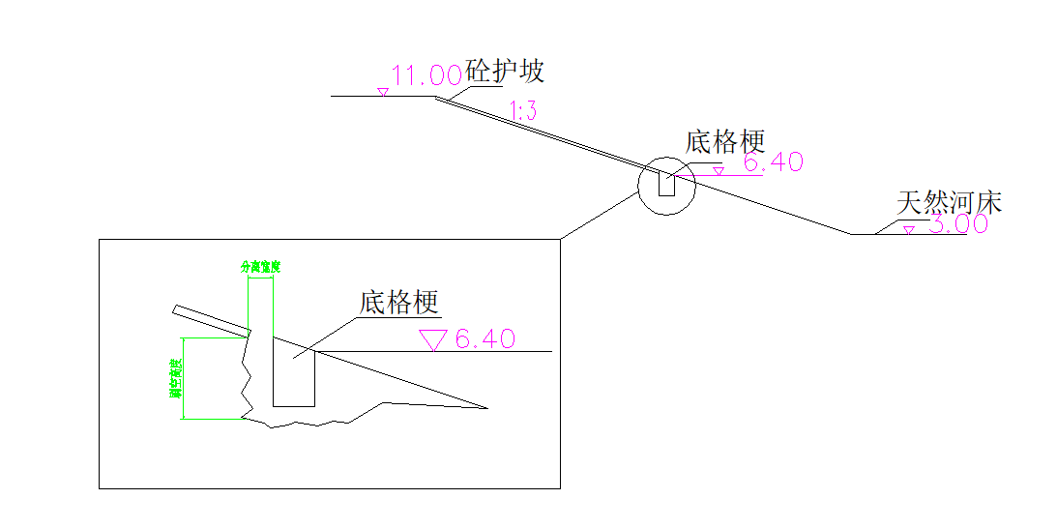
底埂分离宽度及刷空深度示意图
1.2.1.2进水闸下游护坡冲刷情况
2021年水下检查发现，南堤护坡（桩号约为下J0+100~下J0+160）坡底格埂露出泥面 30~50cm，北堤护坡（桩号约为下J0+110~下J0+150）坡底格埂露出泥面 30~50cm。
2022年水下检查发现，南堤护坡（桩号约为下J0+110~下J0+150）底格埂有10~20cm的脱空现象；南堤护坡（桩号约为下J0+090~下J0+110）坡底格埂露出泥面50~60cm，格埂底部掏空高度10~20cm。北堤护坡（桩号约为下J0+090~下J0+110）底格埂露出泥面60~70cm，格埂底部掏空 30~50cm。南北部位掏空均有增大趋势，且进水闸下游消力池内存在较多建筑垃圾。
1.2.1.3进水闸下游河床冲刷情况
进水闸下游依次为钢筋混凝土消力池14m（桩号下J0+004~下J0+018）、浆砌块石护底50m（桩号下J0+018~下J0+068）、天然河床83m（桩号下J0+068~下J0+151），泵站0+248至进水闸0+151之间为混凝土河床，长度为117m。
历年河道断面观测结果显示，桩号下J0+075~下J0+140段河床底部存在冲刷现象，且有扩大趋势，冲刷深度在0.3~0.9m之间，最大冲坑深度约1.2m。
1.2.1.4主要维修内容
考虑洪泽站后期长时间调水与发电双向运行影响，经征询设计院意见和专家审查意见，对进水闸至泵站间土质护坡及河床进行全部硬化处理。
施工范围：桩号B下0+103~B下0+248，J下0+068~0+151土质护坡及河床进行硬化处理。
泵站至进水闸间高程6.4~3.0段228m土质护坡增设混凝土护坡，从下至上依次为：8cm黄砂垫层、7cm碎石垫层及12cmC25砼面层，坡脚设置40×60砼底格埂，纵向每20m设置一道伸缩缝，在高程4.5m护坡设置一排冒水孔，采用Φ80mm PVC管，冒水孔垂直于坡面布置，孔间距2m。
泵站至洪金地涵间145m土质河床增设砼护底，从下至上依次为：8cm黄砂垫层、7cm碎石垫层及12cmC25砼面层，进水闸至洪金地涵间83m土质河床增设砼护底，从下至上依次为：8cm黄砂垫层、7cm碎石垫层及15cmC25砼面层。纵向每20m设置一道伸缩缝，设置30×40砼格埂，清理进水闸下游消力池内建筑垃圾。
1.2.2三阳河管理用房围栏更换项目现状
三阳河管理处管理设施，院墙金属围栏锈蚀断裂，部分已整体倒塌，西北角水上围栏混凝土基础破损严重，无法做到封闭管理，急需维修。
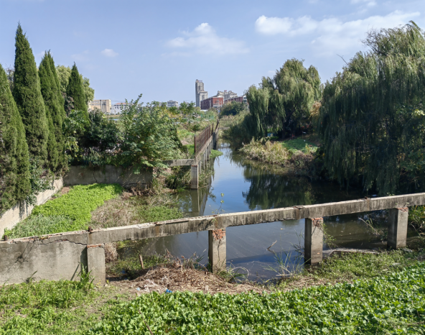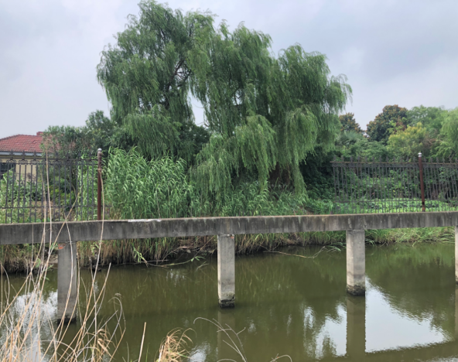
1.2.3三阳河龚张一组河支河口混凝土护坡新建项目现状
三阳河沿线18条支河口为砂性土质，受常年调水运行不断冲刷，两侧堤防塌方严重，支河口内淤积明显，造成支河口引排水不畅，影响工程安全运行及沿线灌溉排涝。经逐年实施，已对沿线11条支河口进行了砼护坡新建，计划按照轻重缓急的原则，逐年对剩余坍塌严重的支河口进行护坡整修，防止水土流失逐年扩大。现龚张一组河支河口两侧护坡坍塌严重，支河口内严重淤塞，为避免支河口护坡坍塌继续扩大，影响引排水功能正常发挥，需对支河口护坡进行整修。
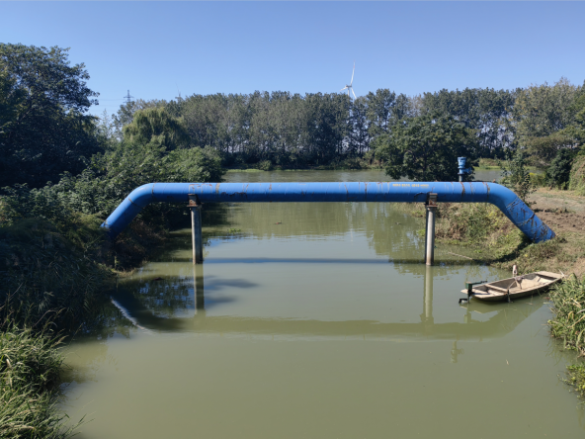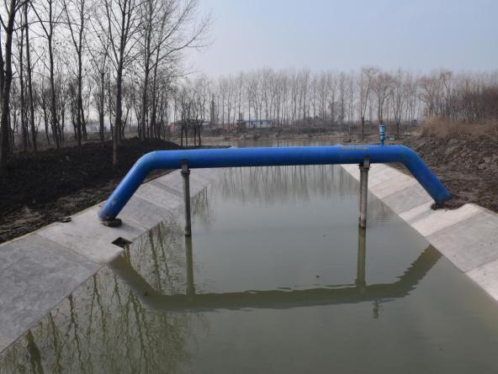
护坡现状 已维修后现状

2.招标工作内容及工程量清单
本次对洪泽站进水池土质护坡及河床硬化护坡、三阳河管理用房围栏更换等单项工程计划委托劳务单位组织实施，施工用的碎石、黄砂垫层、钢筋、混凝土等材料招标方采购提供。施工劳务单价包括挖掘机、运输车辆、模板、磨光机等施工机械，降排水、土方开挖、整坡，混凝土浇筑、切缝，砂石垫层摊铺、养护、劳务工人、辅材（冒水孔、伸缩缝板、土工布）等由劳务单位负责。
施工内容包括：施工围堰、导流、降排水、配合放样、土方开挖、整坡，砂石垫层转运、摊铺，工艺试验，立模、混凝土浇筑、养护、冒水孔、混凝土切缝，现场记录、配合质检、现场清理、为完成主体施工需修建的临设和采取的措施（含安全、文明措施、水土保持、环境保护）等。施工段位置、长度见施工方案附图，主要工程量见工程量表。
说明：投标人根据自身供货能力和优势可选择确定全部报价或部分报价，招标人择优选择。
工程量表
序号 | 项目名称 | 特征描述 | 单位 | 数量 | 单价（元） | 合价（元）
一 | 洪泽站进水池土质护坡及河床硬化工程量表
（一） | 护坡整修
1 | 泵站下游北堤护坡整修 | 145m（桩号B下0+103～B下0+248）
1.1 | 黄砂垫层 | 厚8cm | m³ | 128.41
1.2 | 碎石垫层 | 厚7cm | m³ | 112.36
1.3 | 土方开挖、整坡 | 开挖、回填、余土外运 | m² | 1605.15
1.4 | C25砼护坡 | 厚12cm | m³ | 192.62
1.5 | C25砼格埂 | 40cm×60cm（宽×高） | m³ | 44.10
1.6 | 格埂土方开挖 | 人工开挖 | m³ | 44.10
1.7 | 冒水孔 | Φ80mm PVC管（含反滤包），间距2m | 个 | 80.00
1.8 | 混凝土切缝 | 每20m设置一道 | m | 1522.50
2 | 泵站下游南堤护坡整修 | 145m（桩号B下0+103～B下0+248）
2.1 | 黄砂垫层 | 厚8cm | m³ | 128.41
2.2 | 碎石垫层 | 厚7cm | m³ | 112.36
2.3 | 土方开挖、整坡 | 开挖、回填、余土外运 | m² | 1605.15
2.4 | C25砼护坡 | 厚12cm | m³ | 192.62
2.5 | C25砼格埂 | 40cm×60cm（宽×高） | m³ | 44.10
2.6 | 格埂土方开挖 | 人工开挖 | m³ | 44.10
2.7 | 冒水孔 | Φ80mm PVC管（含反滤包），间距2m | 个 | 80.00
2.8 | 混凝土切缝 | 每20m设置一道 | m | 1522.50
2.9 | 混凝土凿毛 |  | m² | 100.00
3 | 进水闸下游北堤护坡整修 | 83m（J下0+068～0+151）
3.1 | 黄砂垫层 | 厚8cm | m³ | 73.50
3.2 | 碎石垫层 | 厚7cm | m³ | 64.32
3.3 | 土方开挖、整坡 | 开挖、回填、余土外运 | m³ | 918.81
3.4 | C25砼护坡 | 厚12cm | m³ | 110.26
3.5 | C25砼格埂 | 40cm×60cm（宽×高） | m³ | 25.23
3.6 | 格埂土方开挖 | 人工开挖 | m³ | 25.23
3.7 | 冒水孔 | Φ80mm PVC管（含反滤包），间距2m | 个 | 42.00
3.8 | 混凝土切缝 | 每20m设置一道 | m | 871.50
4 | 进水闸下游南堤护坡整修 | 83m（J下0+068～0+151）
4.1 | 黄砂垫层 | 厚8cm | m³ | 73.50
4.2 | 碎石垫层 | 厚7cm | m³ | 64.32
4.3 | 土方开挖、整坡 | 开挖、回填、余土外运 | m² | 918.81
4.4 | C25砼护坡 | 厚12cm | m³ | 110.26
4.5 | C25砼格埂 | 40cm×60cm（宽×高） | m³ | 25.23
4.6 | 格埂土方开挖 | 人工开挖 | m³ | 25.23
4.7 | 冒水孔 | Φ80mm PVC管（含反滤包），间距2m | 个 | 42.00
4.8 | 混凝土切缝 | 每20m设置一道 | m | 871.50
（二） | 河床硬化
1 | 进水闸下游侧冲坑回填
1.1 | 道渣采购、吊装运输、回填 | 50m，按平均深度80cm估算，分层填筑压实 | m³ | 400.00
2 | 进水闸至洪金地涵天然河床硬化
2.1 | 黄砂垫层 | 厚8cm | m³ | 332.00
2.2 | 碎石垫层 | 厚7cm | m³ | 290.50
2.3 | 土方开挖、整平 |  | m² | 4150.00
2.4 | C25砼护底 | 厚15cm | m³ | 622.50
2.5 | C25砼格埂 | 30cm×40cm（宽×高） | m³ | 43.92
2.6 | 混凝土切缝 | 每20m设置一道 | m | 4150.00
3 | 泵站至洪金地涵天然河床硬化
3.1 | 黄砂垫层 | 厚8cm | m³ | 580.00
3.2 | 碎石垫层 | 厚7cm | m³ | 507.50
3.3 | 土方开挖、整平 |  | m² | 7250.00
3.4 | C25砼护底 | 厚12cm | m³ | 870.00
3.5 | C25砼格埂 | 30cm×40cm（宽×高） | m³ | 82.80
3.6 | 混凝土切缝 | 每20m设置一道 | m | 5700.00
（三） | 降排水工程
1 | 初期排水 | 排除进水闸及泵站之间积水所用电费及相关费用； | m³ | 71875.00
2 | 闸孔堵漏 | 潜水员堵漏 | 台班 | 4.00
3 | 施工期排水 | 筑子堰、挖明沟、排水、明沟回填碎石、蒋坝排灌站排水以及清理进水闸消力池内建筑垃圾、站上游采用蒋贝排涝站抽水所产生的相关费用 | 项 | 1.00
二 | 三阳河管理用房围栏更换
1 | 金属栏杆拆除 |  | m | 285
2 | 砖基础拆除 | 宽0.24*高1.8*长26+0.5*0.12*长26+0.37*0.12*长26 | ³ | 13.95
3 | 砖渣外运 | 宽0.24*高1.8*长26+0.5*0.12*长26+0.37*0.12*长26 | m³ | 13.95
4 | 铸铁栏杆制作安装 | 高1.75m。含防腐 | m | 200
5 | C20混凝土现浇压顶 | 宽度0.24*厚度0.05*长200m | m³ | 2.4
6 | C35预制钢筋混凝土方桩 | （0.25*0.25*高7m）*16根 | m³ | 7
7 | C30现浇基础梁 | 宽度0.25m*高度0.4m*长29.8m | m³ | 2.98
8 | C30现浇桩承台独立柱基 | （长0.6m*宽0.6m*高0.5m）*8根 | m³ | 1.44
9 | C30现浇矩形柱 | （长0.3*宽0.3*高2.5m）*8根 | m³ | 1.8
10 | 现浇混凝土柱钢筋 | 4*(2.5+0.5)*8*0.888+1.2*13*0.395*8+(5*0.6+5*0.6)*2*0.888*8 | t | 0.219
11 | 现浇混凝土梁钢筋 | (长29.8+0.72*3+0.25*2)*2*1.58+(长29.8+0.9*3+0.25*2)*3*2.47 | t | 0.347
12 | 空心砖墙砌筑 | 宽0.24*高1.8*长85 | m³ | 36.72
13 | 砖墙砂浆抹灰 | 1.8高*85长*2面 | m² | 306
14 | 压顶砂浆抹灰 | (宽度0.37m+厚度0.06m*4个)*长85 | m² | 51.85
15 | 外脚手架 | 长75.7*高5+长26*高3。脚手架搭设应满足现场使用功能及安全。 | m² | 456.5
三 | 三阳河龚张一组河支河口混凝土护坡新建
1 | 清表清杂 | 长75m（含河口段）*现状斜坡6.1m*厚度0.3m*2侧 | m3 | 274.5
2 | 河底清淤 | (外河口宽20m+内河口宽10m)/*长68*淤深0.8 | m3 | 816
3 | 格埂土方开挖 | (高0.7*宽0.3+宽0.3*高0.5)*长68*2侧 | m3 | 48.96
4 | 护坡土方开挖 | 垂直高度2.5*水平距离6.25*长75（含河口段） | m3 | 1171.88
5 | 人工整坡夯实 | 坡长6.73*支河口长68*2侧 | m2 | 967
6 | 砂石垫层 | 坡长6.73*厚度0.1*支河口长68*2侧 | m3 | 96.7
8 | 250g/cm2土工布 | 坡长6.73*支河口长68*2侧 | m2 | 967
9 | C25混凝土护坡 | 坡长6.73*支河口长68*2侧*15cm厚 | m2 | 967
10 | C25混凝土格埂 | 上格埂高0.5*宽0.3*长68*2侧+下格埂高0.5*宽0.3*长68*2侧+两端高0.5*宽0.3*长6.73*4条 | m3 | 52.998
11 | 护坡分格缝 | 厚度0.25m*坡长6.73m*13条*2侧 | m2 | 43.745
12 | 河口块石护坡 | 抛石体，宽度5m*坡长7m*厚度1m*2侧 | m3 | 70
13 | 围堰 | 总价承包。｛围堰顶宽3m+(底宽8.4m+3m+5.6m)｝*1/2*围堰高度2.8m*长33m*1/2+｛围堰顶宽3m+(底宽8.4m+3m+5.6m)｝*1/2*高度2.8m*13m*1/2 | m3 | 644
14 | 基坑明水排除 | 总价承包 | 项 | 1
15 | 井点降水 | 总价承包 | 项 | 1
合计
注：含税价（含增值税专票税率3%），最终按监理核定的合格工程量结算。
3工期要求
暂定2023年11月30日前完成，含水面作业的项目施工期应尽量避开调水运行期，具体计划工期以招标方的施工总计划为准。洪泽站进水池土质护坡及河床硬化要求避开调水运行期60个日历天完成，如因施工期间遇开机任务要求赶工应增加设备人员赶工。劳务方根据项目施工总计划组织设备、人员进场施工，考虑提前交付验收时间，无工期提前奖励。若投标人原因导致施工进度滞后，必须设法增加设备和人员进行赶工，否则，承担工期延误罚款。

4.投标人资格要求
投标人必须具有同类施工经验、能力，设备、人员充足，满足本工程施工（承诺函）。投标人可另附进度、施工安排，设备、人员配置，招标人可作为加分条件综合考虑。投标书附；投标人营业执照、企业资质证件、安全生产许可证复印件一份（小规模纳税人可不附），施工期间有专人与招标人对接。
- 工程质量标准
质量满足设计要求，达到合格等级；【符合《水利工程施工质量检验与评定规范》（DB32/T2334-2013）、《水利水电工程施工质量检验与评定规程》（SL176-2007）、《水利水电建设工程验收规程》（SL223-2008）,专业工程从其行业规定】 。
- 项目实施方案
洪泽站进水池土质护坡及河床硬化工程
6.1.1 主要施工方法
总体施工程序：施工准备→进水池降排水→土方开挖、回填（冲坑回填）→混凝土护底、护坡施工。
- 排水施工
进水池积水排除→挖垄沟排水（进水闸、涵洞打子围堰）→施工期排水→垄沟填筑碎石→混凝土护底施工→拆除子围堰。
（1）进水池积水排除：第一步，先关闭进水闸（涵洞）闸门，利用主机泵抽水，水位降至5.5m左右，关闭挡洪闸门，安排潜水员采用旧棉花胎对进水闸闸门、洪金地涵闸门四边进行堵漏，若闸门渗水情况严重，潜水员堵漏困难，则放置检修叠梁门并同步堵漏。施工期间如遇三河闸大流量行洪，根据稳定性复核报告，施工期间水位应保持在10.5m以下。
第二步，为保证泵站上下游翼墙等安全，利用头河支渠首缓慢排水，视渠道水位情况，协调头河村抽水入三河，直至泵站上游水位降至9.0m左右。施工期间根据挡洪闸漏水情况，间歇开启头河支渠首排水，保持水位。同时，采用6寸泵抽排泵站下游水位至3.0m，抽至上游/洪金灌区。
（2）挖垄沟排水：防止闸门漏水流入河床影响护底施工，拟在进水闸（涵洞）进水池侧护坦与翼墙间修筑临时挡水小子堰，围堰内设置水泵抽水，及时排除闸门漏水，保证护底干地施工。小子堰采用袋装土填筑，高度50cm。施工过程中清理进水闸下游消力池处建筑垃圾。排水期间如遇恶劣天气，新裸露边坡做好覆盖保护措施。
（3）施工期排水：进水池水位见底后，及时安排机械和人工在河床部位开挖鱼刺型垄沟排水，保证护底满足干施工要求。开挖主垄沟1条，顺水流向设置、断面0.5*0.5m；支垄沟根据渗水情况，每5~10m开挖一条，断面0.3*0.3m，在主垄沟中设置抽水机塘和水泵排除积水。
（4）垄沟填筑碎石：垄沟部位混凝土护底施工前，先采用碎石填筑水沟，再浇筑混凝土护底，保证混凝土护底工程质量。
- 土方开挖回填（冲坑回填）
护底土方开挖厚度约30cm、护坡开挖厚度约15cm、格埂开挖深度50cm，避免基础扰动拟采用人工开挖，小型挖掘机配合装车，用于回填的土方单独堆放，弃土采用1t自卸汽车运输至指定地点堆放。
土方（道渣）回填：回填前对回填段进行清理，进行击实试验，确定填筑土料最大干容重及最优含水量,根据击实试验结果进行现场实验确定铺土厚度、碾压遍数参数，压实度应达到93%。
3、边坡保护措施
（a）基坑土方开挖时，应按设计要求开挖土方，不得超挖，不得在坡顶随意堆放土方材料和设备。在整个施工期间，应严密监测坡顶位移，随时分析观测数据。当边坡有失稳迹象时,应及时采取削坡、坡顶卸荷、坡脚压载或其他有效措施。
（b）为保护原有完好护坡，在其表面铺设钢板，以供设备行走，机械避免重复上下对边坡造成损坏，材料土方可配合吊车上下。
（c）如有损坏部分，在土方施工完成后，对其一并进行修补。
4、滑移底格埂处理
原底格埂位于高程6.4m处，现因下部冲刷掏空，导致底格埂出现滑移、脱落等现象。
首先在滑移脱落的底格埂处开挖，开挖至裂缝底高程后逐层素土回填压实至设计标高。
5、现浇混土护坡、护底施工
护坡（护底）施工工序：测量放线→坡面（基础）开挖修整→混凝土格埂施工→砂石垫层铺设→混凝土施工→砼养护。
（1）混凝土格埂施工：根据模板表面光洁平整、接缝严密的要求，本工程采用全新钢模，支撑架采用钢管。实际施工时，模板及支撑架施工前事先根据施工图放样，支撑脚手均采用Ф48mm 钢管脚手搭设布置。模板在安装过程中，保持足够的临时固定设施，支撑稳定，有足够的支柱撑杆和拉条，以防倾覆，并能经受混凝土的浇筑和振捣以及气候的影响。当模板拆卸完毕后，应将附着在板面上的混凝土砂浆洗凿于净，损坏部分需加修整。
（2）砂石垫层铺设：护底设计厚度为黄砂垫层8cm厚，碎石垫层7cm厚，施工流程为：检验黄砂、碎石的质量控制—铺筑黄砂8cm—碾压或夯实—找平—验收—铺筑碎石7cm—碾压或夯实—找平—验收。
（3）混凝土施工
1、模板制作、安装
保证混凝土浇筑质量，每个护坡（护底）单元（水流方向20m或两个纵横格埂之间）一次施工完成。单元内分块（每块4~5m）隔仓施工，采用定型槽钢控制浇筑面厚度，保证护坡平整度，其背面加焊外伸30cm长φ14钢筋支撑，便于用钢筋对撑。模板支设前先测出控制模板坡度的高程线，用钢筋固定，根据设计尺寸进行分块立模施工。模板支好后清除仓内的杂物，报现场管理单位验仓。
2、混凝土浇筑：工艺流程为布料→密集排振→人工补料→三辊轴整平→精平收面→切缝→养生→填缝。
混凝土养护：根据施工季节情况，采用保湿膜、土工毡、土工布、麻袋、草袋、草帘等覆盖物保湿养生并及时洒水，保持混凝土表面始终处于潮湿状态。养护时间不小于14天。混凝土板养生初期，严禁人、车辆通行，在达到设计强度40%后，行人方可通行。
锯缝：分块尺寸按图纸施工，缝宽4mm，缝深为混凝土厚度的1/3，锯缝不宜早不宜迟，过早锯缝口易起毛边，太晚锯缝困难且易出现收缩裂纹、断板，一般混凝土抗压强度达到5MPa，即可开始锯缝，锯缝间距满足设计要求。锯缝保持顺直按划线进行，深度应符合设计要求，锯缝后要及时用水冲洗干净，为填缝打好基础。
6. 施工期间对工程运行的影响及采取的措施等。
本项目计划在洪泽站非调水运行期间施工，施工期间泵站机组无法运行。如因施工期间遇开机任务，则要求施工单位加大人员、设备投入，抢抓工期，确保施工不影响工程运行，现场做好施工安全及疫情防控，保障施工期间人员及设备安全。施工期间应安排专人负责抽、排水工作，防止坑内积水过多及其他情况。
6.1.2 施工图纸

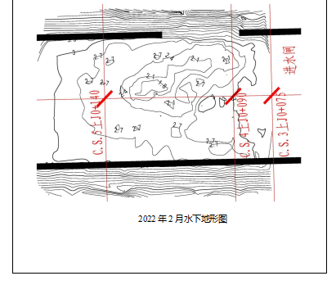

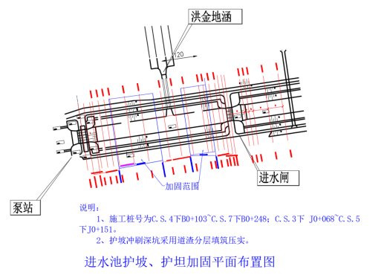

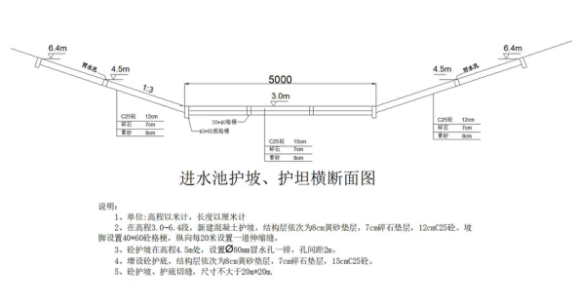

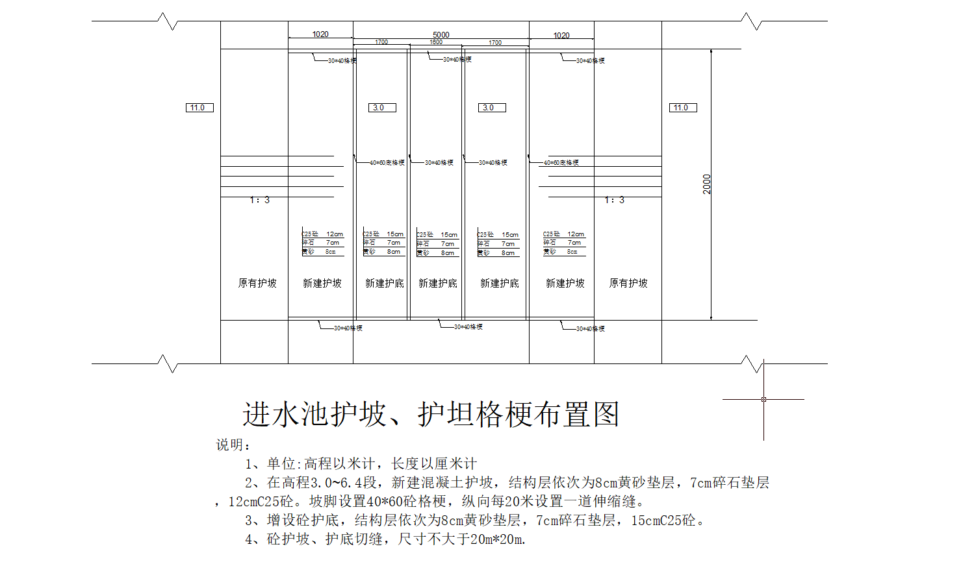

6.2三阳河管理用房围栏更换
施工内容及技术要求：
（1）拆除管理用房原金属围栏285m，制作安装金属围栏200m（含防腐处理），铸铁围栏高1.75m，安装后用C20细石混凝土进行压顶找平（0.24*0.05*200m）。
（2）西北角岸边围栏，拆除清运原基础，浇筑C35钢筋混凝土方桩基础，上部浇筑29.8m长C30混凝土梁（0.25*0.25*7m）；横梁上浇筑钢筋混凝土柱8根（基础长0.6m*宽0.6m*高0.5m，砖柱长0.3*宽0.3*高2.5m），砌筑砖墙长85m，高1.8m，厚0.24m，并粉刷。

6.3三阳河龚张一组河支河口混凝土护坡新建
施工内容及技术要求：
对三阳河龚张一组河支河口两侧护坡进行砼护坡新建，混凝土护坡工长各约68m(单侧)，设计坡比1:2.5，河底高程0.0m，堤坡顶高程2.50m。
（1）围堰施工：支河口与三阳河主河道平交处及安大公路西侧涵洞洞口位置分别设置土围堰和袋装土围堰。土围堰顶高程▽2.30m，顶宽3m，外侧坡比1:3，内侧坡比1:2。袋装土围堰顶高程▽2.00m，顶宽2m，坡比1:1。上述标准仅供参考。取土区为河道周边堆土。
（2）降排水施工：明水抽排，井点降水降低地下水位，保证干法施工。
（3）支河口河道清淤：机械人工结合，将支河内淤泥清掉、运走。弃土区为南侧河道滩地。
（4）堤坡土方回填、压实、整坡：外调土方，机械压实。压实后进行整坡，边坡按1:2.5控制，河口宽度根据工程实际控制（安大公路西侧涵洞洞口处断面口宽约10m，支河口与三阳河平交处断面口宽约20m)。回填土方至▽2.50m。
（5）格埂施工：人工开挖并夯实后，浇筑C25混凝土格埂，格埂断面尺寸0.5*0.3m(高*宽)，底格埂底高程-0.5m。
（6）护坡施工：整坡后，其上铺设250g/m2土工布，土工布上分别铺设5cm厚砂垫层、5cm厚碎石垫层（5~30mm的级配碎石），垫层上浇筑15cm厚C25混凝土护坡。并设置分缝分块，每隔5m设置一道伸缩缝。
（7）支河口与三阳河主河道交接处进行两侧抛石护岸，选用坚硬不易软化和风化的石质，容重大于2.5m3，单块重量15~40kg，抛石体斜长7m，宽度5m，厚度1m。

7.计量与付款
（1）单价承包（清单中规定为总计的除外），按实际发生的有效工程量（监理或建设方核定）结算，由于承包人原因增加的工程量不得计费，中标人不得以工程量增、减而要求招标人变更合同单价。
（2）工程量清单中的综合单价不包括碎石、黄砂垫层、钢筋、混凝土等材料，包括为实施和完成本合同合格工程所需的临时设施费、措施费、人员及设备调遣费、劳务（含医疗保险、养老保险、失业保险、住房公积金、职业安全健康、教育经费等）、辅材（模板、冒水孔、伸缩缝板）、机械设备、水电、安全文明、环境保护、场地清理、配合质检、缺陷修复、管理、保险、利润及增值税工程专票税金（税率3%，或按实际能提供的税率报价，招标方按折算单价评审）等各种规费、税费等，以及合同明示或暗示的所有责任、义务和一般风险。
（3）劳务分包人施工完成，招标人提交工程完工验收报告或完工资料，经发包人组织验收达到合格标准，双方共同签署完工结算，发包人支付至合同结算价款97%，余款于缺陷责任期满后结清，质保期1年。承包人应按发包人要求开具增值税专用发票，且以先开票后付款为原则。
（4）劳务承包人的最终工程量应以验收合格，并经审计审定的工程量为结算依据。

8、招标文件的获取
请有意参加投标的承包人于2023年8月2日16:00前到江苏鸿基水源科技股份有限公司网上购买下载招标文件，同时提供经办人本人身份证件、单位介绍信（授权委托书）和营业执照（以上文件提供原件或加盖单位公章的复印件）。需将以上资料发送：裴生虎，联系电话13951435416，qq邮箱 1482681649@qq.com。
本次招标不组织踏勘现场，不召开投标预备会。投标人自行踏勘现场，发生的费用自理，踏勘现场中所发生的人员伤亡和财产损失自行负责。项目部现场联系人：裴生虎13951435416 /李永博18605203466。

9.投标文件格式
目 录
一、投标涵
二、已标价工程量清单（同时提供Excell电子版）
三、投标人劳务资质复印件（没有可不附）
四、劳务分包投标承诺书

10.投标文件的递交
（1）投标文件递交的截止时间（投标截止时间）及地点：2023年8月5日15：00前提交江苏鸿基水源科技股份有限公司（邮箱1482681649@qq.com）；
（2）逾期送达的或者未送达指定地点的投标文件，招标人可不予受理。

11.评标
合理低价中标，考虑到工期要求，招标人可以选择两家以上单位中标共同完成本项目，投标人中标后需接受招标人的分标要求和分标后的分项工作组合，中标人不得因分标提高原投标文件报价清单中的单价。

12.合同签订
中标单位在接到中标通知后，到江苏鸿基水源科技股份有限公司南水北调东线江苏水源有限责任公司2023年度运管维项目土建项目项目部签订合同，逾期不签订合同将作为自动放弃处理。中标人接到中标通知后，应立即按招标文件要求组织施工，服从招标人的现场安排做好相关工作。

13.联系方式
招标人：江苏鸿基水源科技股份有限公司
地 址：江苏省扬州市邗江区物港路30号
联系人：裴生虎
联系电话：13951435416、邮箱： 1482681649@qq.com

一、投 标 函
致：江苏鸿基水源科技股份有限公司
1．我方已仔细研究了南水北调东线江苏水源有限责任公司2023年度运管维项目土建项目洪泽站进水池土质护坡及河床硬化等项目施工招标文件，愿意以人民币 (大写) 元(¥ 元)的投标总报价，工期60日历天，按合同约定实施，质量达到 合 格。
2、我方充分理解并且积极响应招标文件的内容，如有违反，我方愿意承担相应责任。
3、我方承诺在投标有效期内不补充、修改、替代或者撤回本投标文件。
4．如我方中标：
（1）我方承诺在收到中标通知书后，在中标通知书规定的期限内与你方签订合同。
（2）随同本投标函递交的投标函附录属于合同文件的组成部分。
（3）我方承诺按照招标文件规定向你方递交履约担保。
（4）我方承诺在合同约定的期限内完成全部合同工程内容。
（5）我方同意招标工程量调整，调整后我方仍按原投标报价清单实施，不调价。

投标人（盖章）：
法人代表或授权委托人签字：
联系人： 电话：
银行帐号：

年 月 日

- 已标价工程量清单
工程量报价表工程量表
序号 | 项目名称 | 特征描述 | 单位 | 数量 | 单价（元） | 合价（元）
一 | 洪泽站进水池土质护坡及河床硬化工程量表
（一） | 护坡整修
1 | 泵站下游北堤护坡整修 | 145m（桩号B下0+103～B下0+248）
1.1 | 黄砂垫层 | 厚8cm | m³ | 128.41
1.2 | 碎石垫层 | 厚7cm | m³ | 112.36
1.3 | 土方开挖、整坡 | 开挖、回填、余土外运 | m² | 1605.15
1.4 | C25砼护坡 | 厚12cm | m³ | 192.62
1.5 | C25砼格埂 | 40cm×60cm（宽×高） | m³ | 44.10
1.6 | 格埂土方开挖 | 人工开挖 | m³ | 44.10
1.7 | 冒水孔 | Φ80mm PVC管（含反滤包），间距2m | 个 | 80.00
1.8 | 混凝土切缝 | 每20m设置一道 | m | 1522.50
2 | 泵站下游南堤护坡整修 | 145m（桩号B下0+103～B下0+248）
2.1 | 黄砂垫层 | 厚8cm | m³ | 128.41
2.2 | 碎石垫层 | 厚7cm | m³ | 112.36
2.3 | 土方开挖、整坡 | 开挖、回填、余土外运 | m² | 1605.15
2.4 | C25砼护坡 | 厚12cm | m³ | 192.62
2.5 | C25砼格埂 | 40cm×60cm（宽×高） | m³ | 44.10
2.6 | 格埂土方开挖 | 人工开挖 | m³ | 44.10
2.7 | 冒水孔 | Φ80mm PVC管（含反滤包），间距2m | 个 | 80.00
2.8 | 混凝土切缝 | 每20m设置一道 | m | 1522.50
2.9 | 混凝土凿毛 |  | m² | 100.00
3 | 进水闸下游北堤护坡整修 | 83m（J下0+068～0+151）
3.1 | 黄砂垫层 | 厚8cm | m³ | 73.50
3.2 | 碎石垫层 | 厚7cm | m³ | 64.32
3.3 | 土方开挖、整坡 | 开挖、回填、余土外运 | m³ | 918.81
3.4 | C25砼护坡 | 厚12cm | m³ | 110.26
3.5 | C25砼格埂 | 40cm×60cm（宽×高） | m³ | 25.23
3.6 | 格埂土方开挖 | 人工开挖 | m³ | 25.23
3.7 | 冒水孔 | Φ80mm PVC管（含反滤包），间距2m | 个 | 42.00
3.8 | 混凝土切缝 | 每20m设置一道 | m | 871.50
4 | 进水闸下游南堤护坡整修 | 83m（J下0+068～0+151）
4.1 | 黄砂垫层 | 厚8cm | m³ | 73.50
4.2 | 碎石垫层 | 厚7cm | m³ | 64.32
4.3 | 土方开挖、整坡 | 开挖、回填、余土外运 | m² | 918.81
4.4 | C25砼护坡 | 厚12cm | m³ | 110.26
4.5 | C25砼格埂 | 40cm×60cm（宽×高） | m³ | 25.23
4.6 | 格埂土方开挖 | 人工开挖 | m³ | 25.23
4.7 | 冒水孔 | Φ80mm PVC管（含反滤包），间距2m | 个 | 42.00
4.8 | 混凝土切缝 | 每20m设置一道 | m | 871.50
（二） | 河床硬化
1 | 进水闸下游侧冲坑回填
1.1 | 道渣采购、吊装运输、回填 | 50m，按平均深度80cm估算，分层填筑压实 | m³ | 400.00
2 | 进水闸至洪金地涵天然河床硬化
2.1 | 黄砂垫层 | 厚8cm | m³ | 332.00
2.2 | 碎石垫层 | 厚7cm | m³ | 290.50
2.3 | 土方开挖、整平 |  | m² | 4150.00
2.4 | C25砼护底 | 厚15cm | m³ | 622.50
2.5 | C25砼格埂 | 30cm×40cm（宽×高） | m³ | 43.92
2.6 | 混凝土切缝 | 每20m设置一道 | m | 4150.00
3 | 泵站至洪金地涵天然河床硬化
3.1 | 黄砂垫层 | 厚8cm | m³ | 580.00
3.2 | 碎石垫层 | 厚7cm | m³ | 507.50
3.3 | 土方开挖、整平 |  | m² | 7250.00
3.4 | C25砼护底 | 厚12cm | m³ | 870.00
3.5 | C25砼格埂 | 30cm×40cm（宽×高） | m³ | 82.80
3.6 | 混凝土切缝 | 每20m设置一道 | m | 5700.00
（三） | 降排水工程
1 | 初期排水 | 排除进水闸及泵站之间积水所用电费及相关费用； | m³ | 71875.00
2 | 闸孔堵漏 | 潜水员堵漏 | 台班 | 4.00
3 | 施工期排水 | 筑子堰、挖明沟、排水、明沟回填碎石、蒋坝排灌站排水以及清理进水闸消力池内建筑垃圾、站上游采用蒋贝排涝站抽水所产生的相关费用 | 项 | 1.00
二 | 三阳河管理用房围栏更换
1 | 金属栏杆拆除 |  | m | 285
2 | 砖基础拆除 | 宽0.24*高1.8*长26+0.5*0.12*长26+0.37*0.12*长26 | ³ | 13.95
3 | 砖渣外运 | 宽0.24*高1.8*长26+0.5*0.12*长26+0.37*0.12*长26 | m³ | 13.95
4 | 铸铁栏杆制作安装 | 高1.75m。含防腐 | m | 200
5 | C20混凝土现浇压顶 | 宽度0.24*厚度0.05*长200m | m³ | 2.4
6 | C35预制钢筋混凝土方桩 | （0.25*0.25*高7m）*16根 | m³ | 7
7 | C30现浇基础梁 | 宽度0.25m*高度0.4m*长29.8m | m³ | 2.98
8 | C30现浇桩承台独立柱基 | （长0.6m*宽0.6m*高0.5m）*8根 | m³ | 1.44
9 | C30现浇矩形柱 | （长0.3*宽0.3*高2.5m）*8根 | m³ | 1.8
10 | 现浇混凝土柱钢筋 | 4*(2.5+0.5)*8*0.888+1.2*13*0.395*8+(5*0.6+5*0.6)*2*0.888*8 | t | 0.219
11 | 现浇混凝土梁钢筋 | (长29.8+0.72*3+0.25*2)*2*1.58+(长29.8+0.9*3+0.25*2)*3*2.47 | t | 0.347
12 | 空心砖墙砌筑 | 宽0.24*高1.8*长85 | m³ | 36.72
13 | 砖墙砂浆抹灰 | 1.8高*85长*2面 | m² | 306
14 | 压顶砂浆抹灰 | (宽度0.37m+厚度0.06m*4个)*长85 | m² | 51.85
15 | 外脚手架 | 长75.7*高5+长26*高3。脚手架搭设应满足现场使用功能及安全。 | m² | 456.5
三 | 三阳河龚张一组河支河口混凝土护坡新建
1 | 清表清杂 | 长75m（含河口段）*现状斜坡6.1m*厚度0.3m*2侧 | m3 | 274.5
2 | 河底清淤 | (外河口宽20m+内河口宽10m)/*长68*淤深0.8 | m3 | 816
3 | 格埂土方开挖 | (高0.7*宽0.3+宽0.3*高0.5)*长68*2侧 | m3 | 48.96
4 | 护坡土方开挖 | 垂直高度2.5*水平距离6.25*长75（含河口段） | m3 | 1171.88
5 | 人工整坡夯实 | 坡长6.73*支河口长68*2侧 | m2 | 967
6 | 砂石垫层 | 坡长6.73*厚度0.1*支河口长68*2侧 | m3 | 96.7
8 | 250g/cm2土工布 | 坡长6.73*支河口长68*2侧 | m2 | 967
9 | C25混凝土护坡 | 坡长6.73*支河口长68*2侧*15cm厚 | m2 | 967
10 | C25混凝土格埂 | 上格埂高0.5*宽0.3*长68*2侧+下格埂高0.5*宽0.3*长68*2侧+两端高0.5*宽0.3*长6.73*4条 | m3 | 52.998
11 | 护坡分格缝 | 厚度0.25m*坡长6.73m*13条*2侧 | m2 | 43.745
12 | 河口块石护坡 | 抛石体，宽度5m*坡长7m*厚度1m*2侧 | m3 | 70
13 | 围堰 | 总价承包。｛围堰顶宽3m+(底宽8.4m+3m+5.6m)｝*1/2*围堰高度2.8m*长33m*1/2+｛围堰顶宽3m+(底宽8.4m+3m+5.6m)｝*1/2*高度2.8m*13m*1/2 | m3 | 644
14 | 基坑明水排除 | 总价承包 | 项 | 1
15 | 井点降水 | 总价承包 | 项 | 1
合计
注：报价须注明所含增值税专票税率（如含3%增值税专票）
说明：
1、投标报价含专用发票税率3%的税金，不足部份将在结算中扣除；
2、施工时以上工程量会有变动，实际完成的工程量以结算工程量为准；投标人不得因工程量的增减变更调整中标单价；
3、以上清单报价中各子项报价已包含为完成该子项工作内容所需使用的一切设备使用费、安全文明施工、劳保费用、怠工、天气、和措施费用（须考虑转运、排水、养护）等；
4、本次报价为综合单价，包含中标人利润及中标人为完成本项目合同工作所需的一切配套费用；
5、不服从现场管理，招标人有权处罚或限期退场，投标方承担由此造成的损失；
6、投标人承诺无条件服从甲方对施工区域的安排、工作内容划分，投标价格不因区域不同而调整。

投标人（盖章）：
法人代表或授权委托人签字：
联系人： 电话：
年 月 日
三、投标人资质复印件
法人营业执照、企业资质证件、安全生产许可证（有的可附，作为加分条件）。
四、投标承诺书
江苏鸿基水源科技股份有限公司：
根据贵司招标要求，针对洪泽站进水池土质护坡及河床硬化等项目施工劳务相关事项，我司承诺如下：
1、我司不因任何原因、以任何借口拖延支付劳务人员工资、设备费等，保证不发生劳务人员上访讨薪、诉讼、仲裁等事件。
2、我司将加强安全教育，做好质量控制、安全管理措施，杜绝发生安全事故。
3、我司将遵纪守法，遵守现场管理制度、规定，保险齐全有效。
4、若发生劳务人员上访讨薪、诉讼/仲裁案件及其他可能导致贵司承担不利后果的事件，我司承诺在5个工作日内处理完毕，逾期未完成，我司承诺每起事件向贵司支付违约金，同时承担贵司处理相关事件所发生的全部费用，相关费用贵司可在支付工程款时直接扣除。

